**PRELAMANJE NA RAVNIM POVRŠINAMA**

Vidjeli smo da se na graničnoj površini između dvije sredine svjetlost djelimično prelama, a djelimično odbija. Prilikom prelaska svjetlosti iz optički rjeđe u optički gušću sredinu, jedan dio svjetlosti se reflektuje, a drugi se prelama ka normali na graničnu površinu.

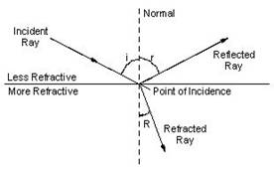

TOTALNA REFLEKSIJA

Kada svjetlost prelazi iz optički gušće u optičku ređu sredinu jedan dio svjetlosti se reflektuje a drugi se prelama **od normale.**



Kao što vidimo na slici s povećanjem upadnog ugla povećava se prelomni ugao ali i fluks reflektiranog snopa svjetlosti. Dakle, ako postepeno povećavamo upadni ugao, postepeno će se povećavat i prelomni ugao sve dok ne postigne ugao od 900. Tada će zraka kliziti između dvije sredine, ovaj ugao se naziva **granični ugao.** S povećanjem upadnog ugla sva svjetlost koja padne na graničnu površinu reflektira se, došlo je do **totalne refleksije.**

Sve to možemo prikazati i grafički.



n 1

n 2

ugr



Upadnu ugao ugr kome odgovara prelomni ugao  naziva se **granični ugao.**  Iz toga slijedi da je :

 

Ako je druga sredina zrak, a n indeks prelamanja prve sredine onda je :



Totalna refleksija primijenjuje se kod optičkih vlakana-svjetlovoda za prijenos elektromagnetskih signala.



Optička vlakna se koriste u telekomunikacijama. U medicini su veoma značajni kod uređaja kojima se vrše pregledi unutrašnjih organa.

**Fatamorgana**

Na prelamanju svjetlosti i totalnoj refleksiji zasnivaju se neke pojave u atmosferi kao što je npr. **fatamorgana.**To je pojava da se na izvjesnim mjestima vide obrnuti likovi predmeta kao u ravnom ogledalu na zemlji i u zraku. Uslov za njeno nastajanje je različita gustina vazduha koja se javlja zbog različite zagrijanosti.

Često su slojevi zraka uz zemlju, u pustinji ili iznad zagrijane ceste, veoma topli i postaju opticki rjeđa sredina od ostalog zraka. Zbog toga taj sloj zraka djeluje kao ogledalo u kojem vidimo obrnutu sliku predmeta.

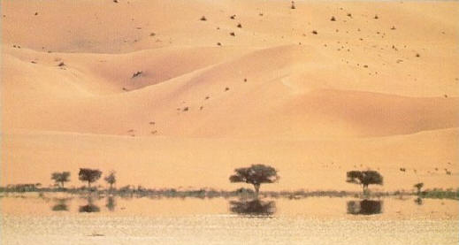

Ova fotomorgana koja se najčešće vidi u pustijama naziva se **donja fatamorgana.**



Kod fatamorgane koja se dešava na sjevernim morima donji slojevi vazduha su puno hladniji i puno optički gušći od gornjih slojeva pa se lik formira kao na slici. Ovu fatamorganu nazivamo **gornja fatamorgana.**

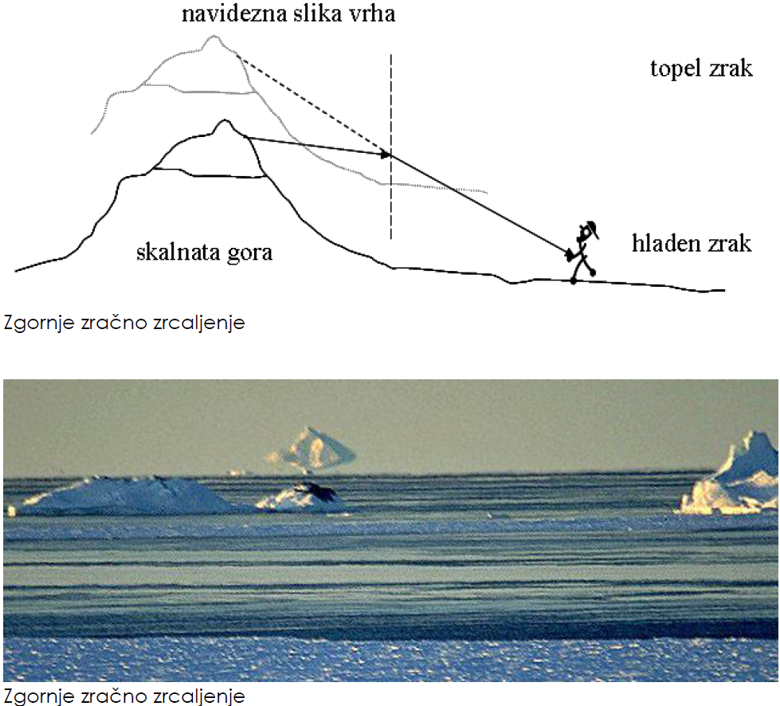

**Zadatak:**

*Na dnu bazena napunjenog vodom nalazi se svjetlosni izvor. Površina svjetlosnog kruga na površini vode iznosi S= 20 m. Kolika je dubina bazena. (n=1,33)*

r

ugr

ugr

h



$$S=πr^{2} ⇒ r=\sqrt{\frac{S}{π}}=\sqrt{\frac{20m^{2}}{3,14}}=2,52 m$$

Sa slike se vidi da je $tg u_{gr}=\frac{r}{h} ⇒ h=\frac{r}{tg u_{gr}}= \frac{2,52 m}{1,40}=2,2 m$